EL NIÑO/OSCILACIÓN DEL SUR (ENSO por sus siglas en inglés)
DISCUSIÓN DIAGNÓSTICA

Emitida por el

CENTRO DE PREDICCIONES CLIMÁTICAS/NCEP/NWS y el Instituto Internacional de Investigación para el Clima y la Sociedad
Traducción cortesía del: NWS-WFO SAN JUAN, PUERTO RICO
12 de enero de 2017

Estatus del Sistema de alerta del ENSO: Advertencia de La Niña

Sinopsis: Se espera que una transición a un ENSO-Neutral ocurra en Febrero 2017, y luego el ENSO-Neutral debe continuar hasta la primera mitad del 2017.
La Niña continuó durante el mes de diciembre, con valores negativos anómalos en las temperaturas de la superficie del océano (SST, por sus siglas en inglés) continuando a través del centro y este del Océano Ecuatorial Pacífico (Fig. 1). Los valores semanales del índice de Niño fluctuaron durante el último mes, con las regiones Niño-3 y Niño-3.4 oscilando cerca y ligeramente más caliente que -0.5°C (Fig. 2). Las anomalías en el contenido de calor en la capa alta del océano estuvieron sobre cero cuando fueron promediadas a través del este del Pacífico (Fig 3.), aunque las temperaturas promedios sub-superficiales estuvieron entre cercanas a por debajo de lo normal, estuvieron evidentemente más cerca de la superficie (Fig. 4). La convección atmosférica permaneció suprimida sobre el Pacífico tropical central y se intensificó sobre Indonesia (Figura 5). Los vientos del este se intensificaron levemente en los niveles bajos sobre el oeste del Pacífico, y anomalías en las capas altas fueron observadas en el flujo de vientos del oeste sobre el Este del Pacífico. En general, el sistema océano y atmósfera se mantuvo consistente con un evento débil de La Niña.
El promedio multi-modelo favorece una transición inminente a un ENSO-neutral (el promedio-de 3 meses del Niño-3.4 entre -0.5°C y 0.5°C), con un ENSO-neutral extendiéndose hasta agosto-octubre (ASO) 2017 (Fig. 6). Junto a los pronósticos de modelos, la caída de las anomalías en las temperaturas sub-superficiales y condiciones marginalmente frías en y cercano a la superficie del océano anticipan el retorno de un ENSO-neutral durante el siguiente mes. En resumen, una transición a un ENSO neutral se espera para febrero 2017, con un ENSO-neutral y extendiéndose durante la primera mitad del 2017 (oprima para las probabilidades de periodos de 3-meses Consenso del Pronóstico de CPC/IRI).
Aunque el Océano Pacífico tropical retorne a condiciones de un ENSO-Neutral, los impactos atmosféricos de La Niña puede persistir durante los próximos meses (la perspectiva de 3-meses para la temporada será actualizada el jueves, 19 de enero). La perspectiva de la temporada de enero-marzo (JFM) favorece temperaturas sobre-el promedio y precipitaciones por debajo-de la media a través de gran parte del extremo sur de los E.U., y temperaturas por debajo-del promedio y precipitaciones por encima-de la media en porciones del extremo norte de los U.S.
Esta discusión es un esfuerzo consolidado de la Administración Nacional Oceánica y Atmosférica (NOAA por sus siglas en inglés), el Servicio Nacional de Meteorología de NOAA y sus instituciones afiliadas. Las condiciones oceánicas y atmosféricas son actualizadas semanalmente en la página de Internet del Centro de Predicciones Climáticas (Condiciones actuales de El Niño/La Niña y La Discusión de Expertos). De igual manera, los pronósticos para la evolución de El Niño/La Niña son actualizados mensualmente en la sección Foro de Pronóstico del Boletín de Diagnóstico Climático del Centro de Predicciones Climáticas (CPC por sus siglas en inglés). Perspectivas y análisis adicionales están disponibles en el blog del ENSO. La próxima Discusión Diagnóstica del ENSO está programada para el 9 de febrero de 2017. Para recibir una notificación por e-mail al momento en que la Discusión Diagnóstica del ENSO mensual este disponible, favor enviar un mensaje a: ncep.list.enso-update@noaa.gov.

Centro de Predicciones Climáticas
Centros Nacionales de Predicción Ambiental
NOAA / Servicio Nacional de Meteorología
College Park, MD 20740

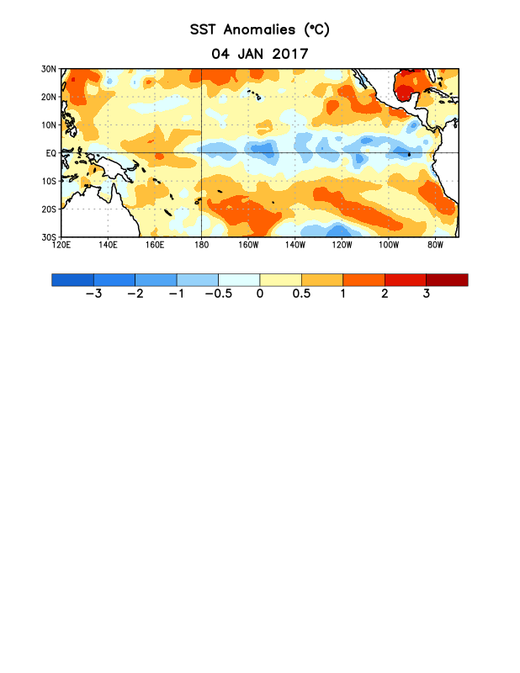
Figura 1. Anomalías (°C) promedio de la temperatura de la superficie del océano (SST, por sus siglas en inglés) para la semana centrada el 4 de enero de 2017. Las anomalías son calculadas utilizando como referencia los periodos promedio semanales de 1981-2010.

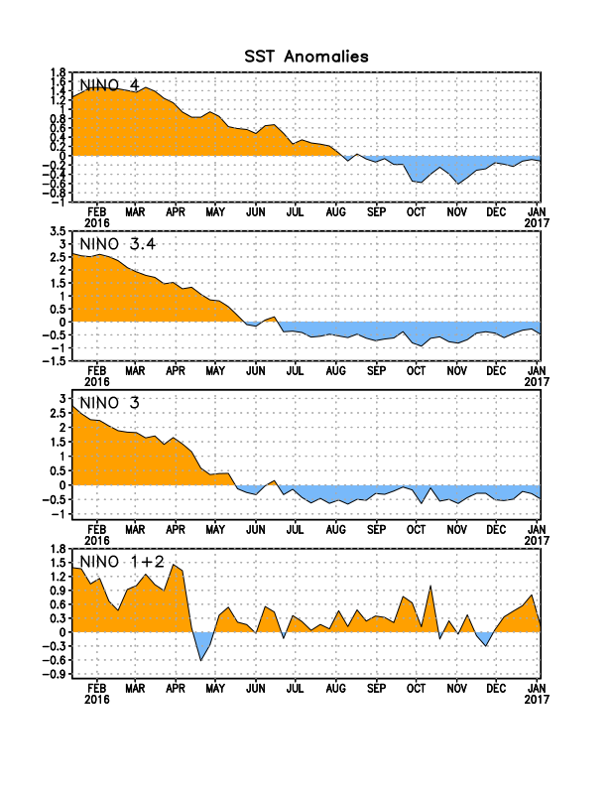
Figura 2. Series de Tiempo de las anomalías (en °C) de temperaturas de la superficie del océano (SST) en un área promediada en las regiones de El Niño [Niño-1+2 (0°-10°S, 90°W-80°W), Niño 3 (5°N-5°S, 150°W-90°W), Niño-3.4 (5°N-5°S, 170°W-120°W), Niño-4 (150°W-160°E y 5°N-5°S)]. Las anomalías de SST son variaciones de los promedios semanales del período base de 1981-2010.

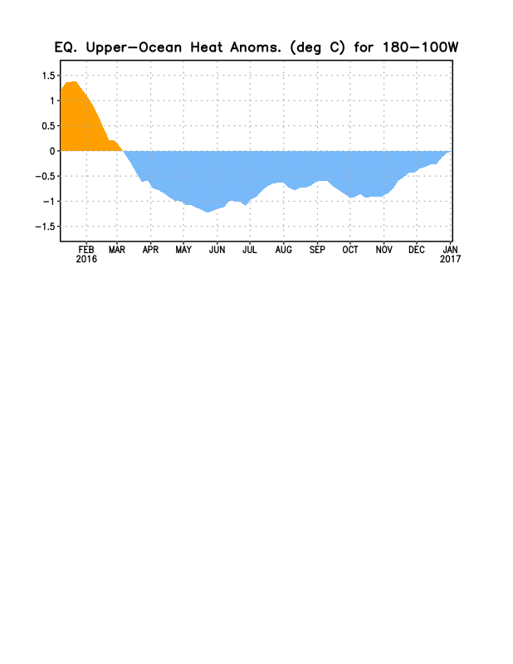
Figura 3. Anomalías del contenido calórico (en °C) en un área promediada del Pacífico ecuatorial (5°N-5°S, 180°-100°W). Las anomalías en el contenido calórico son calculadas como las desviaciones de los penta-promedios del período base de 1981-2010.

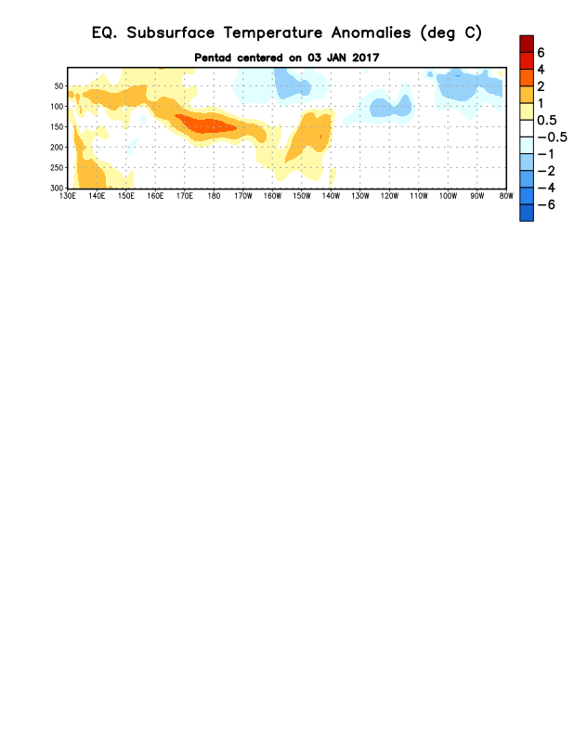Figura 4. Anomalías de la temperatura (en °C) en un transecto de profundidad-longitudinal (0-300m) en la parte superior del océano Pacífico ecuatorial, centradas en la semana de 3 de enero de 2017. Las anomalías son promediadas entre 5°N-5°S. Las anomalías son variaciones del penta-promedios del período base de 1981-2010.

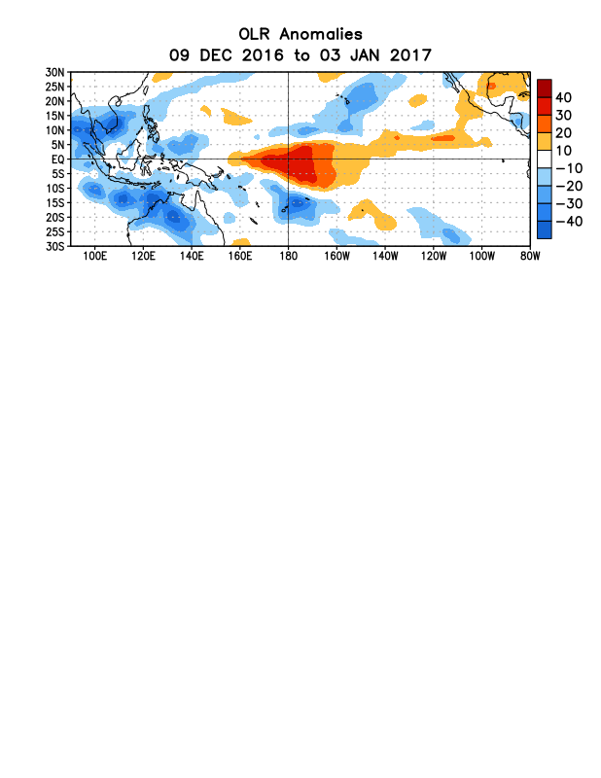Figura 5. Anomalías del promedio de la radiación de onda larga emitida (OLR, por sus siglas en inglés) (W/m²) durante el período del 9 de diciembre de 2016 - 3 de enero de 2017. Las anomalías de OLR se calculan como desviaciones de los penta-promedios del período base de 1981-2010.

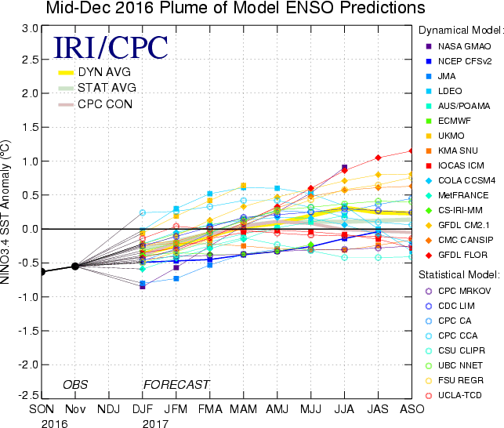
Figura 6. Pronósticos de las anomalías de la temperatura de la superficie del océano (SST) para la región de El Niño 3.4 (5°N-5°S, 120°W-170°W). Figura actualizada el 13 de diciembre de 2016.

